**Основные характеристики языка 1С**

* Интерпретатор с предварительной компиляцией — исходный код на встроенном языке компилируется во внутренний байт-код 1С, а потом исполняется виртуальной машиной стекового типа.
* Скомпилированные модули кешируются.
* Встроенный язык 1С является предметно-ориентированным языком. Обладает некоторыми возможностями объектно-ориентированных языков: обращение к свойствам и методам объектов. Но программно нельзя создавать новые классы, только визуально.
* Используется слабая типизация переменных, в выражениях можно смешивать переменные и литералы разных типов.
* Динамическая типизация переменных — тип переменной определяется в процессе выполнения программы. Одна переменная может принимать значения разных типов.

**Комментарии**

В тексте модуля все что идет после двойного слеша «//» является комментарием. При компиляции программного модуля комментарии игнорируются.

**Операторы встроенного языка**

Это основной блок программного модуля. Между собой разделяются точкой с запятой «;». На одной строке можно расположить несколько операторов. Также один оператор может быть на нескольких строках (тогда в конце первой строки не нужно ставить «;»).

Операторы бывают двух видов:

* Операторы объявления переменных
* Исполняемые операторы, которые манипулируют с переменными

При написании кода на встроенном языке можно писать на русском, на английском и даже смешивать. Регистр не имеет значения.

**Структура модуля**

* раздел описания переменных
* раздел описания процедур и функций
* раздел основной программы (исполняется при инициализации модуля).

**События**

В отличии от других языков программирования в 1С нет метода Main с которого начинается выполнение программы. Модули выполняются в определенных ситуациях, которые заранее известны и называются **событиями**.

У прикладного решения 1С есть определенный жизненный цикл. При запуске открывается основной раздел. Затем пользователь может открыть какую-то форму списка документов, создать новый документ, открыв его форму и т.п.

Этот жизненный цикл нельзя изменить. Но в него можно вмешаться через события. Примеры событий: При начале работы системы, При открытии формы, При записи и т.п.

**Клиент-серверная архитектура**

Клиентская часть 1С и сервер 1С могут находиться на разных компьютерах. При компиляции модуля он может быть скомпилирован только на клиенте, только на сервере, или на клиенте и на сервере одновременно. При этом, работа с базой данных возможна только на сервере. Нужно учитывать, что не все объекты доступны на клиенте, и не все объекты можно передавать с клиента на сервер.

**Пример**

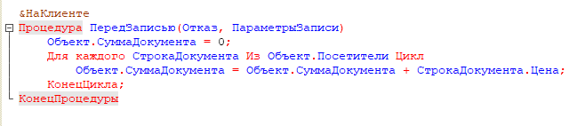

Изначально указывается, где код будет выполняться: на сервере или на клиенте. В данном случае на клиенте.

Следующая строка объявления процедуры (события).

Дальше идет объявление переменной и присваивания ей значения.

Затем вводим цикл.

Завершаем процедуру (событие).